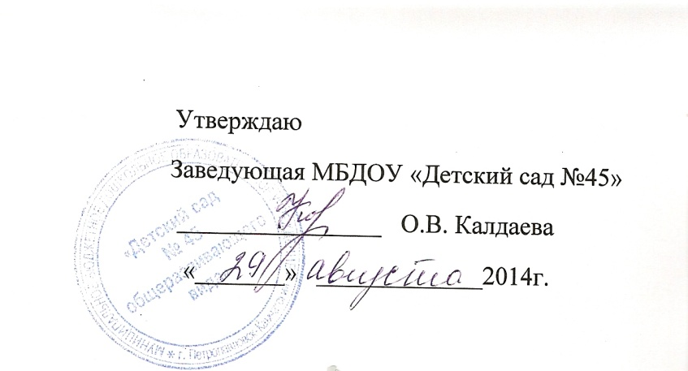

Положение о методическом кабинете
1. Общие положения
1.1. Методический кабинет ДОУ – структурное подразделение методической службы. Заведующим кабинетом является заместитель заведующей по УВР.
1.2. Методический кабинет работает под непосредственным руководством заместителя заведующего ДОУ по научной работе и при участии методического совета, который участвует в корректировке всех направлений деятельности.
2. Цели и задачи
2.1. Цель деятельности методического кабинета – создание информационно- методической базы для поддержки педагогов, совершенствования их профессиональной квалификации и самообразования.
2.2. Для реализации цели методической кабинет решает следующие задачи:
- Обеспечивать информационную поддержку деятельности структурных подразделений методической службы ДОУ
- Создавать банк данных программно-методической, нормативно-правовой, научно-теоретической информации
- Удовлетворять запросы, потребности педагогов в информации профессионально-личностной ориентации.
3. Содержание деятельности
3.1. Осуществление организационно-методической помощи педагогам в научной организации труда, развитии педагогического творчества, содействие деятельности творческих коллективов и проблемных групп
3.2. Систематизация материалов, поступающих в методический кабинет, и обеспечение оптимального доступа педработников к любой необходимой информации
3.3. Осуществление издательской деятельности на разных уровнях обобщения ценного опыта работы ДОУ.
3.4. Обеспечение хранения, пополнения и обновления методических материалов кабинета.
3.5. Подбор и систематизация тематических разработок, организация выставок, разработка перспективно- календарного планирования.
4. Материальная база методического кабинета
4.1. Исходя из возможностей образовательной организации, за методкабинетом закрепляется отдельное помещение, оснащенное современными техническими и наглядными средствами.
4.2. Финансирование методического кабинета осуществляется из средств образовательного учреждения и других источников.

